**- 중간점검PT 구성 항목**

**1. 개발 계획 (예상결과물, HW, SW)**

예상 HW 결과물:

* 최소 목표: PC와 10m 이내의 거리에서 제품 1가지 관리 가능한 스마트선반.
* 최대 목표: PC와 10m 이내의 거리에서 제품 4가지 관리 가능한 스마트선반.

예상 SW 결과물:

* 최소 목표: 제품 1가지에 대한 실시간 변화 감지.
* 최대 목표: 제품 4가지에 대한 실시간 변화 감지.

**2. 역할 분담**

* IOT(스마트선반)

**3. 일정 (개발 계획 및 역할 기반)**

**\* 개인별 진행사항 정리 (결과위주)**

원래 일정

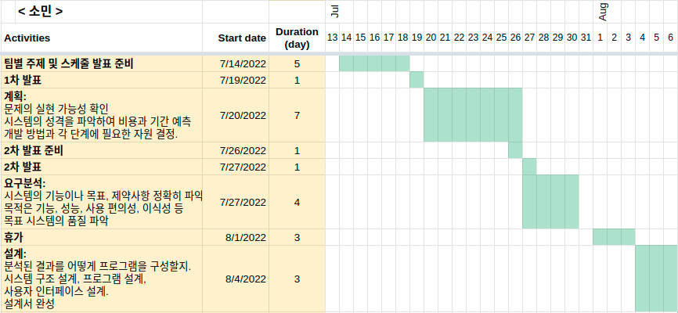

현재 진행사항

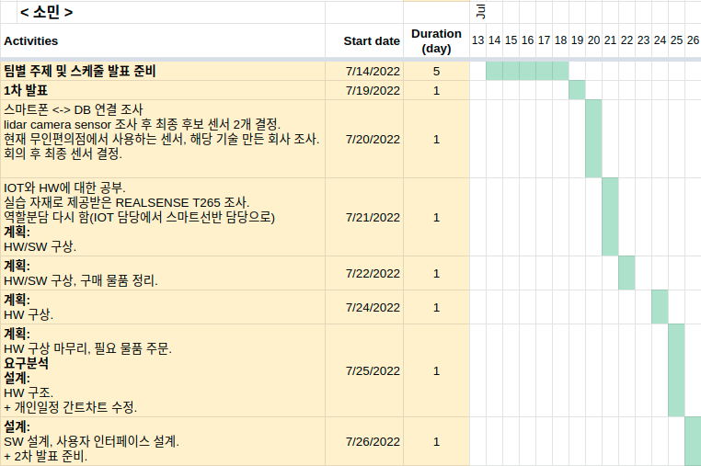

**\* 예상대비 진행되지 않았을 땐, 이유 및 해결 방향 발표**

1차 발표 피드백 받는 기간에 개인별 역할 분담이 제대로 안 돼 있었음.

그래서 수정해야 될 것들을 다같이 하나씩 나눠서 하느라 개인일정 진행이 안 됐음.

7/21 역할분담을 다시 한 뒤로 폭포수 모델 개발 방법론에 따라 하나씩 진행.

현재 원래 일정보다 하루 빠르게 계획과 요구분석을 끝내고 설계 부분 진행 중.

사진출처:

선반

<https://www.coupang.com/vp/products/6261625380?itemId=12753175114&vendorItemId=80019460338&q=%EC%A7%84%EC%97%B4%EB%8C%80+2%EB%8B%A8&itemsCount=36&searchId=7e60b81226bc42b0a57c04c94ef3f70b&rank=12&isAddedCart=>

5v충전기

<https://oa-mall.co.kr/product/%EC%98%A4%EC%95%84-5v-1a-%EC%96%B4%EB%8C%91%ED%84%B0-%EC%B6%A9%EC%A0%84%EA%B8%B0/328/category/186/>

HM-10

<https://korean.alibaba.com/product-detail/HM-10-transparent-serial-port-Blue-62469888635.html>

로드셀,HX711

<https://robotscience.kr/goods/view?no=16564>

아두이노

<https://www.devicemart.co.kr/goods/view?no=1245596>

DB 관련 나중에 볼 사이트:

<https://velog.io/@2cong/DB%EC%97%90-CSV-%ED%8C%8C%EC%9D%BC-%EB%84%A3%EA%B8%B0-axcyyrn8>

<https://hoho325.tistory.com/262>

<https://shanepark.tistory.com/316>

<https://s-yun.tistory.com/entry/csv-%EB%8D%B0%EC%9D%B4%ED%84%B0%EB%A5%BC-%EC%A7%81%EC%A0%91-%EB%94%94%EB%B9%84%EC%97%90-insert-DBeaver>

<https://cotak.tistory.com/63>

<https://wyatt37.tistory.com/85>

<https://ojjy.tistory.com/97>

<https://www.google.com/search?sxsrf=ALiCzsZII9P-_6h96wr4sGwN8F-Kwc4giQ:1658804451397&q=MariaDB+csv+import&sa=X&ved=2ahUKEwjh6M6QyJX5AhVPCt4KHUqvAGUQ1QJ6BAguEAE&biw=927&bih=941&dpr=1>

<https://www.google.com/search?sxsrf=ALiCzsZII9P-_6h96wr4sGwN8F-Kwc4giQ:1658804451397&q=MySQL+%EB%8D%B0%EC%9D%B4%ED%84%B0+%EC%82%BD%EC%9E%85&sa=X&ved=2ahUKEwjh6M6QyJX5AhVPCt4KHUqvAGUQ1QJ6BAgnEAE&biw=927&bih=941&dpr=1>

<https://www.google.com/search?sxsrf=ALiCzsZII9P-_6h96wr4sGwN8F-Kwc4giQ:1658804451397&q=MySQL+csv+import+%EB%AA%85%EB%A0%B9%EC%96%B4&sa=X&ved=2ahUKEwjh6M6QyJX5AhVPCt4KHUqvAGUQ1QJ6BAgoEAE&biw=927&bih=941&dpr=1>